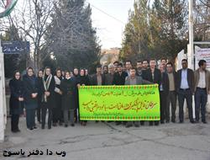در یاسوج برگزار شد:  
  
**همایش پیاده روی کارکنان مرکز بهداشت بویراحمد به مناسبت هفته پویش ملی مبارزه با سرطان+ تصاویر**

در راستای اجرای برنامه های هفته پویش ملی مبارزه با سرطان، صبح امروز کارکنان ستاد مرکز بهداشت شهرستان بویراحمد به برگزاری همایش پیاده روی، اقدام نمودند.

به گزارش روابط عمومی دانشگاه علوم پزشکی یاسوج، در راستای اجرای برنامه های هفته پویش ملی مبارزه با سرطان که از تاریخ 1 لغایت 7 بهمن صورت می گیرد، کارکنان ستاد مرکز بهداشت شهرستان بویراحمد به برگزاری همایش پیاده روی، اقدام نمودند.

این همایش پیاده روی با هدف ترویج و ارتقاء آگاهی مردم در زمینه اهمیت تحرک بدنی در پیشگیری از سرطان صورت گرفت که با حضور دکتر محسن مرادی رئیس مرکز بهداشت شهرستان بویراحمد و جمعی از کارکنان با در دست داشتن پلاکارد سرطان قابل پیشگیری و درمان است با خودمراقبتی و امید، از درب ورودی مرکز بهداشت تا پارک ساحلی یاسوج، انجام شد.7-15-142

خبر: مهران قاسمی

